**Teljesítménymérő lap**

**Általános iskola 3./II. félév**

**______/______**

|  |  |  |
| --- | --- | --- |
| **Tantárgy/formája:** | **Számolás-mérés** | **Szóbeli/Gyakorlati** |
| **Vizsga időpontja/helye:** |  |  |
| **Név/osztály:** |  | 3. |
| **A tantárgyat tanító pedagógus neve:** |  | |
| **A vizsga eredménye:** | **33/** pont | % |
| **Érdemjegy/aláírás:** | (…..) |  |
| **Felhasznált irodalom:** | Számolás-mérés 3. OH-SNK-SZM03GY  Stark Gabriella (2020): Számolás-mérés 3. Feladatlapok és mellékletek. Oktatási Hivatal, Bp.  Letöltés: 2024. 05.10. | |

**I. Elemi tapasztalatok a tárgyak tulajdonságairól**

7/……

**I.1.Milyen alakú tárgyakat látsz a képen? Karikázd be/nevezd meg a gömb alakú formákat!**

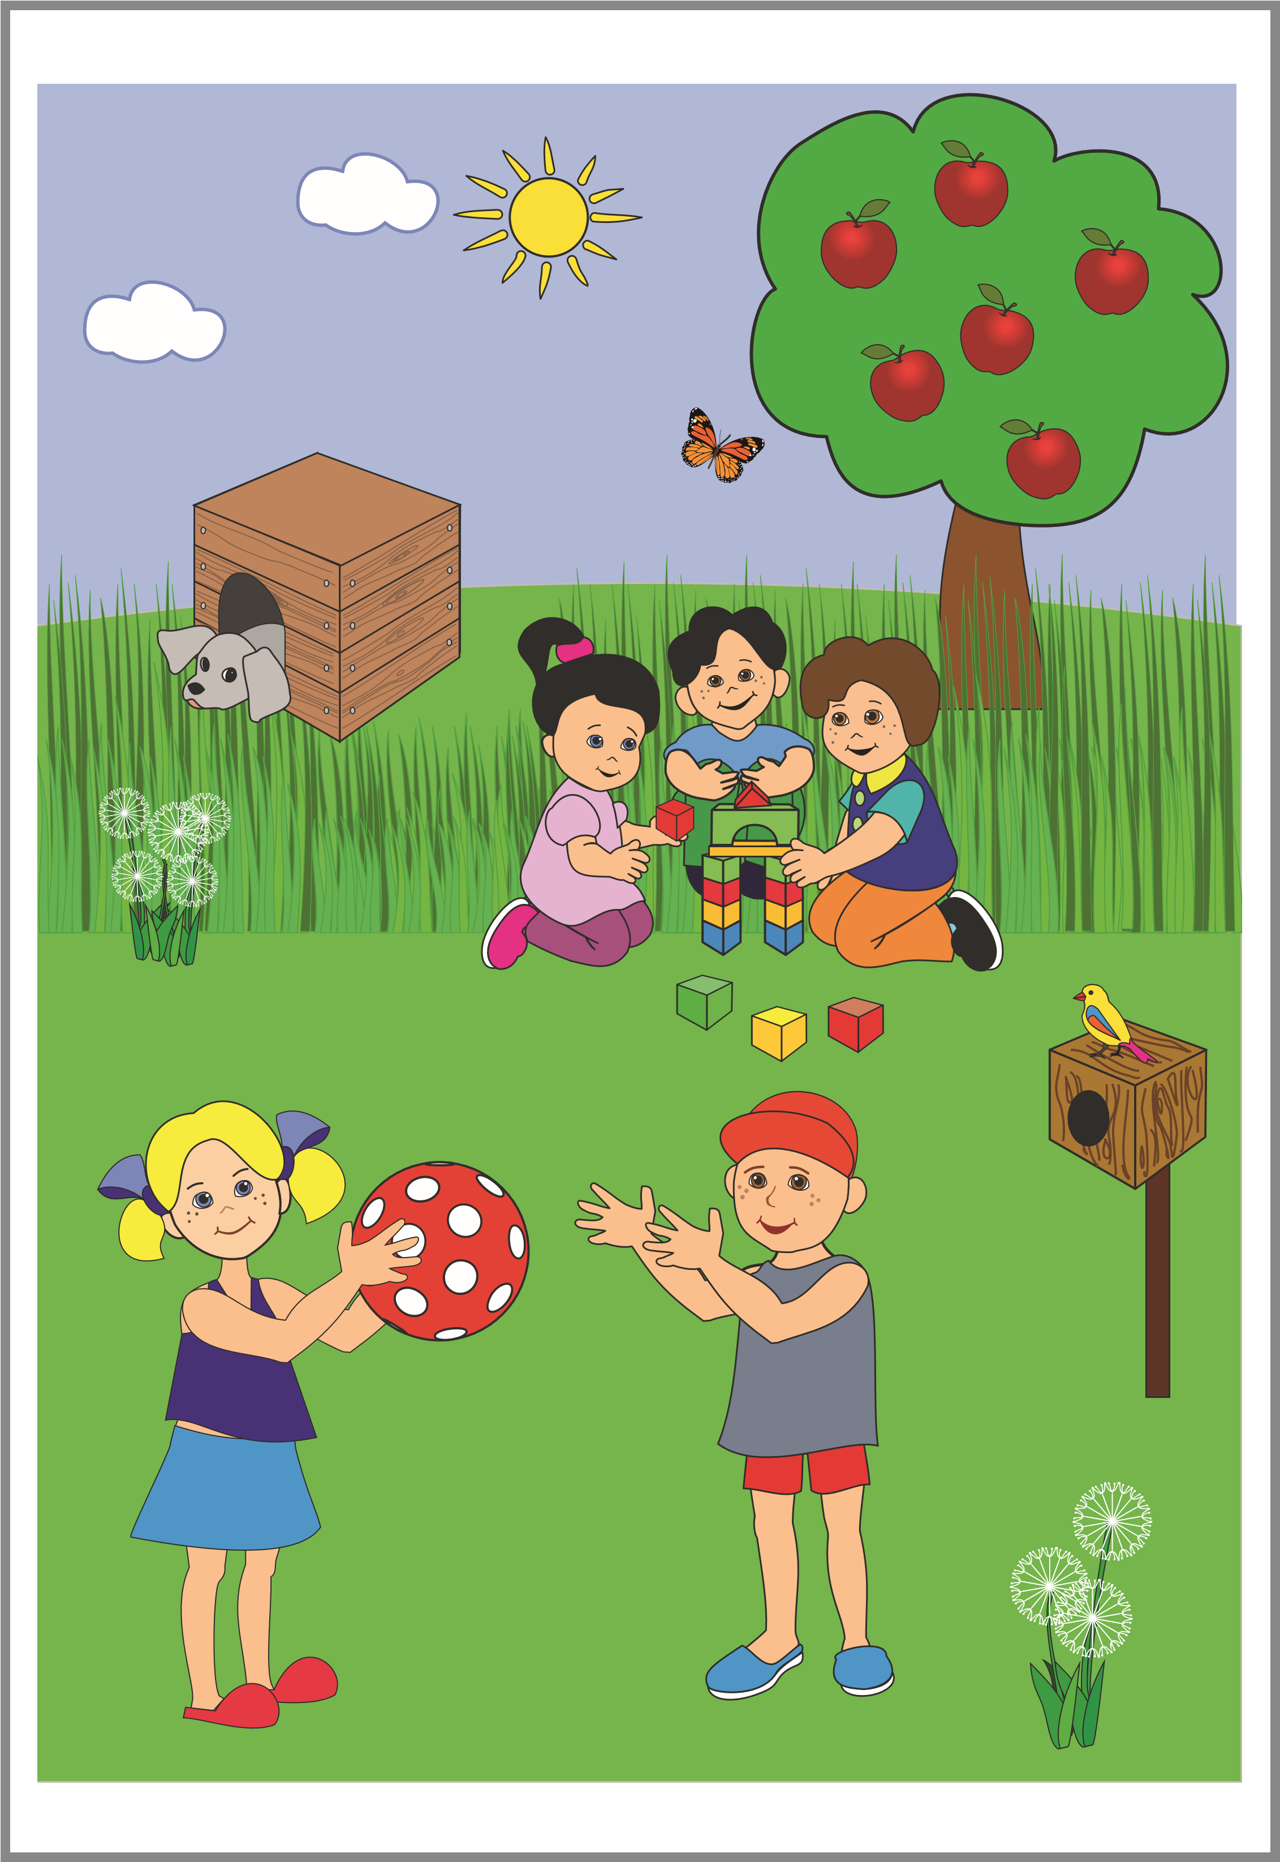1.

**II. Téri tájékozódás**

**II./1. Karikázd be kékkel azt a fát, ahol lent vannak az almák, és zölddel azt, ahol fent vannak az almák a fán! Nevezd is meg: hol vannak az almák az első, és hol vannak az almák a második fán!**

2/……

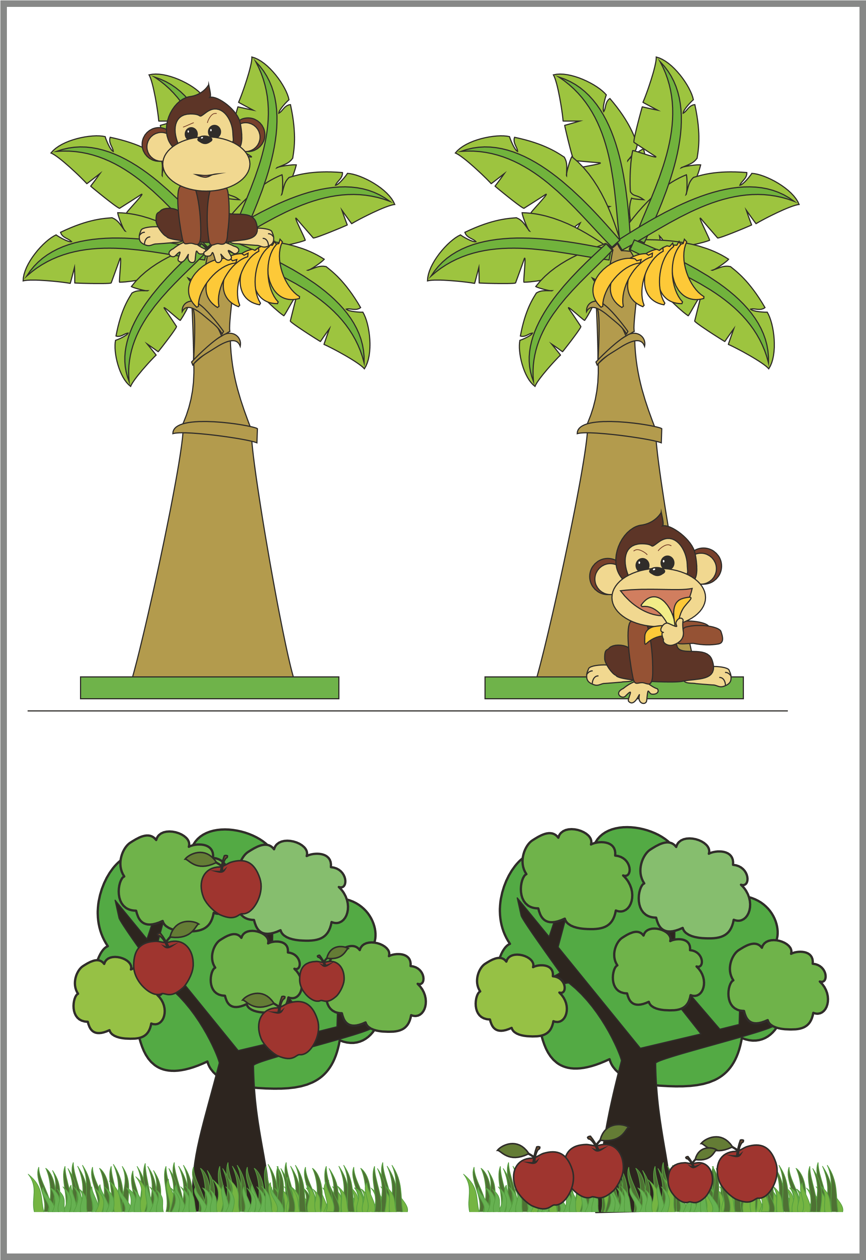2.

**II./2. Húzd alá a kaputól legtávolabb álló gyereket és karikázd be a kapuhoz legközelebb álló gyereket! (Ismételd meg, hol állnak?)**

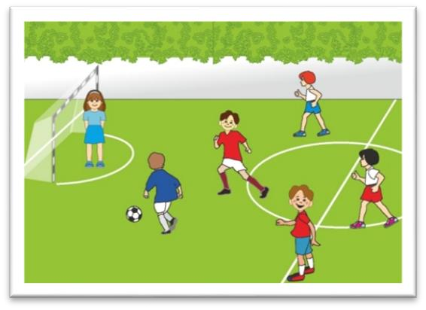

2/……

3.

**III./ Mennyiségek – Műveletek**

8/……

**III./1.** **Kösd össze a számjegyet a megfelelő számképhez és a megfelelő kézjelhez!**

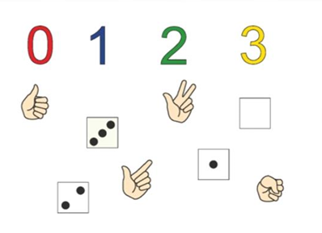4.

**III/2. Anya elment vásárolni a boltba. Vett 2 joghurtot és 1 túró rudit.**

**Hány darabot vett összesen? Írd le/mondd el a számtan nyelvén!**

5/……



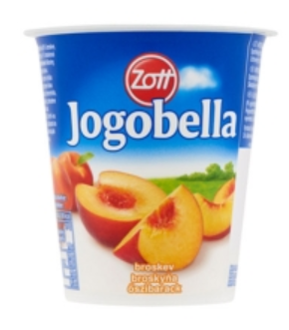

9/……

**IV. Halmazok képzése.**

**Nevezd meg a melléklet képeit! Ragaszd be egy sorba a növényeket, az állatokat, és az evőeszközöket! (A képek a mellékletben találhatók, kivágva adjuk a tanulónak!)**

|  |  |  |
| --- | --- | --- |
|  |  |  |
|  |  |  |
|  |  |  |

**ÉRTÉKELÉS:**

**Elérhető pontok összesen: 33 pont**

**Elért pontszám:**

**Ponthatárok:**

**0-8 = 1 elégtelen**

**9-14 = 2 elégséges**

**15-21= 3 közepes**

**22-28 = 4 jó**

**29-33= 5 jeles**

|  |  |  |
| --- | --- | --- |
| **Megoldókulcs** | **Számolás-mérés 3. II. félév** | **Szóbeli/gyakorlati** |

**A tanuló válaszait jegyzeteljük. A helyes válaszadásokat, rámutatásokat a feladatnál, a képek felett pipáljuk, a rámutatás sikertelenségét X-el jelöljük. A feladatvégzés közben tapasztalt fontos megjegyzéseinket jegyzeteljük! Ha motorikusan is akadályozva van a tanuló, mutatjuk a feladatokat és kérdésekkel támogatjuk a válaszadás lehetőségét. Ha verbálisan sem kommunikál, akkor a tanuló ismert jelzéséből azonosítjuk a válaszokat.**

1. **Elemi tapasztalatok a tárgyak tulajdonságairól**

Helyes válasz: Gömb, kocka. Gömb alakú: labda, 6 db alma. Rávezető kérdésekkel lehet segíteni. Pld.: milyen formája van a labdának? A labda és az 5 db alma bekarikázása esetén jár a 6 pont. Verbálisan nem kommunikáló tanuló mutassa meg a gömb és a kocka formákat. Ha motorikusan is akadályozva van, kérdezzünk:” háromszög formát látsz a képen? Nem. Gömb formát? Igen. „ Mutatjuk a képen a tárgyakat és kérdezzük: ez gömb formájú? A tanuló ismert jelzéséből azonosítjuk a válaszokat.

**II. .Tájékozódás.**

**II./1.** Az 1. fát zölddel, a 2.-at kékkel kell karikázni. Helyes színhasználat/válaszadás/mutatás esetén 1-1 pont jár. Az egyéb sérülésekhez a fent leírtak alapján biztosítjuk a válaszadás lehetőségét.

**II./2.** A feladat helyes megoldásáért/válaszadásért/rámutatásért 1-1 pont jár.



**III./Mennyiségek – Műveletek**

III./1. A számjegyhez kötjük az ujjképet és a számképet. Helyes egyeztetés 1-1 pontot ér. Összesen 8 pont adható.

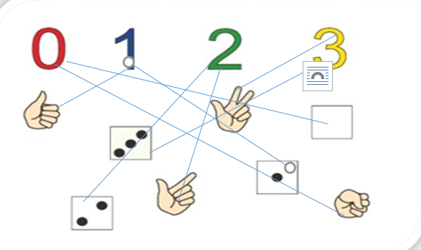

**III/2.** A tanulóval a kép alapján mondassuk el a feladatot: 1 túró rudi meg 2 joghurt egyenlő, (megszámolja) hárommal. 1+2=3. Helyes feladatmegoldás esetén számjegyenként, művelet megnevezéséért (meg, egyenlő) 1-1 pont jár. Összesen 5 pont adható.

**V. Összefüggések felismerése**

Először nevezzék meg a gyerekek a képen látható eszközöket, majd kérdezzük meg, hogyan tudnák csoportba rendezni őket. Ezt követően ragaszthatnak. A növények, étkezéshez használandó eszközök, állatok egymás mellé ragasztása esetén 1-1 pont jár. Összesen 9 pont adató. Verbálisan nem kommunikáló tanuló esetében, ha nem kezdi el a feladatot, mi mondjuk, hogy csoportosítsák az étkezéshez használandó eszközöket..stb. Ha motorikusan is akadályozva van a tanuló, akkor nekünk kell rákérdezni, hogy mit hova ragasszunk. Pld.: a villa mellé tehetem a madarat?

**MELLÉKLET**

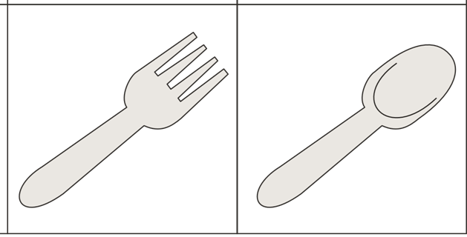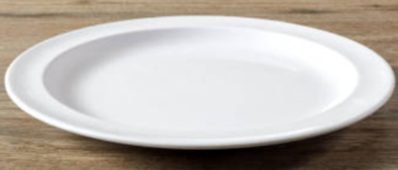6.

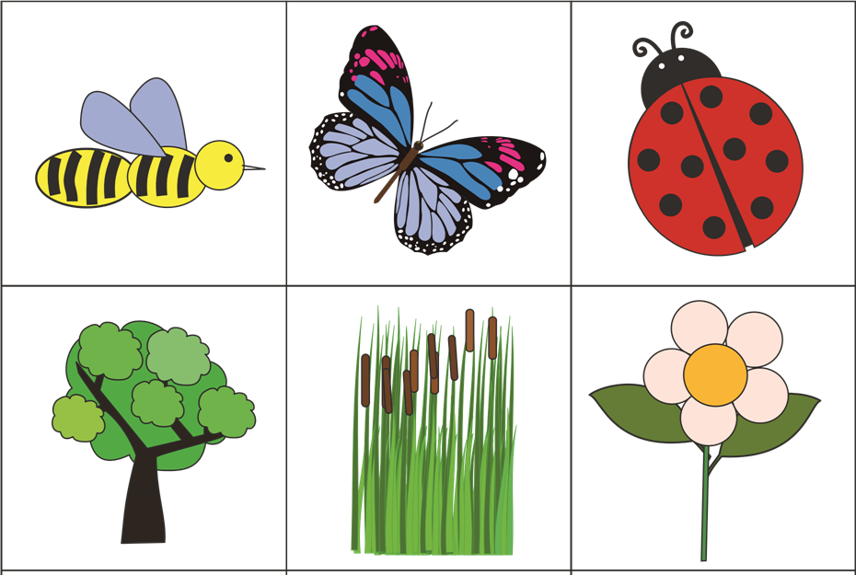5.

**Képek, ábrák jegyzéke**

1. **kép:** Számolás-mérés 3. Stark Gabriella Feladatlapok és mellékletek. OH-SNK-SZM03GY

Stark Gabriella (2020): Számolás-mérés 3. Feladatlapok és mellékletek. Oktatási Hivatal, Bp.

Letöltés: 2024.15.11., 12. lap

1. **kép:** Számolás-mérés 3. Stark Gabriella Feladatlapok és mellékletek. OH-SNK-SZM03GY

Stark Gabriella (2020): Számolás-mérés 3. Feladatlapok és mellékletek. Oktatási Hivatal, Bp.

Letöltés: 2024.15.11., 15. lap

1. **kép: S**zámolás-mérés 3. Stark Gabriella Feladatlapok és mellékletek. OH-SNK-SZM03GY

Stark Gabriella (2020): Számolás-mérés 3. Feladatlapok és mellékletek. Oktatási Hivatal, Bp.

Letöltés: 2024.15.11., 20. lap.

1. **kép:** Számolás-mérés 3. Stark Gabriella Feladatlapok és mellékletek. OH-SNK-SZM03GY

Stark Gabriella (2020): Számolás-mérés 3. Feladatlapok és mellékletek. Oktatási Hivatal, Bp.

Letöltés: 2024.15.11., 28. lap

**5. kép**: Számolás-mérés 3. Stark Gabriella Feladatlapok és mellékletek. OH-SNK-SZM03GY

Stark Gabriella (2020): Számolás-mérés 3. Feladatlapok és mellékletek. Oktatási Hivatal, Bp.

Letöltés: 2024.15.11., VI. melléklet.

**6.kép:** (tányér): <https://pixabay.com/>